Музей мороженого и сладостей «Новый год» - Музей ёлочных игрушек

13.12 20.12 21.12 24.12 26.12 27.12 28.12 29.12

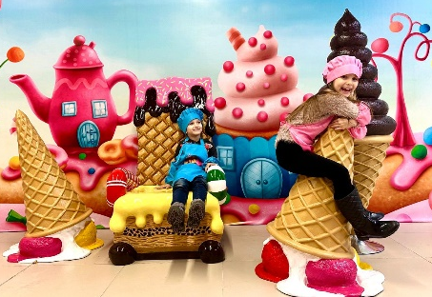
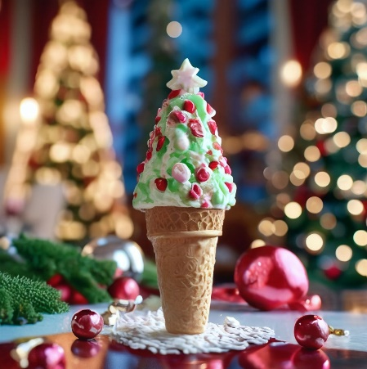
Новогодняя программа «Музея мороженого и сладостей» включает себя: экскурсию и познавательный фильм об истории возникновения мороженого, а также много интересных фактов об истории мороженого на территории Республики Беларусь, производство и дегустацию мягкого мороженого Белорусского производства, производство и дегустацию живого мороженого Джелато (Эксклюзивные новогодние сорта), производство и дегустацию Тайского жареного мороженого, интерактивную зону сладких материалов, шоколадный фонтан и специальный эксперимент, просмотр коллекций уникальных сладких экспонатов, игровая зона, фотозона, Новогодняя викторина.

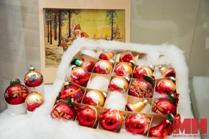
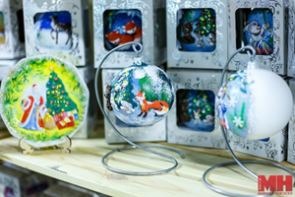
Экскурсия в Музее Ёлочных игрушек. Более двух тысяч экспонатов собрано в этом музее. Здесь копии знаменитых Фаберже и забавная мартышка из тростника. Англия, Норвегия, Малайзия, Оман пополнили в этом году географию Музея елочной игрушки. Официально теперь есть игрушки из 70 стран. Можно увидеть также раритетные экспонаты: огромный стеклянный шар с Венского бала, точную копию игрушки, подаренной Папе Римскому Иоанну Павлу II и занесённой в Книгу рекордов Гиннесса, и многое другое.

Стоимость экскурсии: 81 руб. шк.

В стоимость экскурсии входит:
проезд на автобусе туркласса,
экскурсионное обслуживание,
входные билеты и экскурсии по программе.

Забронировать экскурсию: 8029-566-83-70 Виктория

